МІНІСТЕРСТВО ОСВІТИ І НАУКИ УКРАЇНИ

Національний аерокосмічний університет ім. М.Є. Жуковського “ХАІ”

Кафедра 603

Лабораторна робота № 7

з дисципліни “Основи програмування”

Организация циклов. Одномерные статические массивы.

ХАІ.603.612п.12О.050103.126331.ПЗ

Виконав студент гр.612 Попков В.І.

(підпис, дата)

Перевірив:старший викладач Лучшева О.В.

(підпис, дата)

2012

**Цель работы:** закрепление навыков программирования циклов и создания подпрограмм; изучение особенностей описания и обработки одномерных массивов.

**Постановка задачи**

Задав одномерный массив целочисленных данных А в одном из заданных форматов, реализовать обработку массива, как указано в варианте. Длина статического массива N<=20. Значение N ввести с клавиатуры с проверкой на допустимые значения. Предусмотреть возможность ввода значений элементов массива пользователем и с помощью датчика случайных чисел.

В программе должны быть предусмотрены функции ввода-вывода элементов вектора и его обработки. Исходные данные должны вводиться корректно и с проверкой на область допустимых значений. Тип результата определяется из контекста задачи.

Вариант 15:

Найти сумму кубов всех отрицательных элементов массива **A={a[i]}**, удовлетворяющих условию **a[i] >= c*d.** Тип int.

**Теоретические сведения**

Одномерные массивы (вектора)

Массив представляет собой упорядоченный набор однотипных элементов. Каждый элемент массива имеет свой порядковый номер, называемый индексом элемента в массиве. Элементы массива нумеруются с нуля.

Описание одномерного статического массива (вектора) имеет вид

<базовый тип> <имя массива> [<кол-во элементов>];

Элементы массива могут иметь любой тип данных: как простой, так и cocтавной.

Ввод и вывод массива проводят поэлементно. Обычно для этого используют цикл с параметром, где в качестве параметра применяется индексная переменная.

При использовании в качестве параметра массива в функцию передается указатель на его первый элемент, то есть массив передается всегда по адресу. При этом информация о количестве элементов теряется, поэтому размер вектора надо передавать через отдельный параметр.

**Описание программы**

1. Язык программирования – C++, операционная система – Microsoft Windows XP Professional, тип процессора – AMD Turion 64×2 Mobile Technology TL-58
2. Графическое представление логической структуры программы:



3. Алгоритмы вычисления математического выражения в виде блок-схем: 









Функция **proverka_vvod**. Входные данные int N. Выходные данные – int N (количество элементов массива).

Функция **avtovvod**. Входные данные –вектор int A[], количество элементов int kol_el. Выходные данные – int A[] сформированный вектор.

Функция **vvod_el**. Входные данные –вектор int A[], количество элементов int kol_el. Выходные данные – сформированный вектор.

Функция **vyvod**. Входные данные – вектор int A[], количество элементов int kol_el. Выходные данные – вывод вектора на экран.

Функция **summa.** Входные данные – вектор int A[], количество элементов int kol_el, отрезок int с*d. Выходные данные – произведение double S.

Функция **main.** **.** Входные данные – int A[], int с, int d, Y, int а . Выходные данные – произведение double S.

Функция **proverka_2** Входные данные int a. Выходные данные – int a

|  |  |  |  |  |
| --- | --- | --- | --- | --- |
| Входные данные | | | | Выходные данные |
| Ввод N | Ввод c | Ввод d | Ввод a | Вывод S |
| 5 | 1 | 2 | a | 99 |
| 6 | 2 | 1 | a | 330 |
| 7 | 2 | 2 | 1,2,3,4,5,6,7 | 74 |
| 50 | - | - | a | Nвведено неправильно |

1. Экранные формы с результатами вычислений тестового примера:

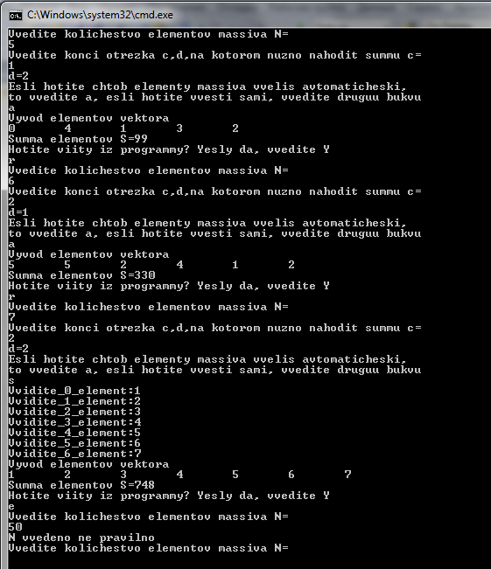

1. Машинный листинг программы:

#include <iostream>

#include <iostream>

#include <time.h>

#include <limits.h>

#include <math.h>

using namespace std;

int proverka_vvod()

{ int N;

cout<<"Vvedite kolichestvo elementov massiva N="<<endl;

cin>>N;

while(N<=0||N>20)

{ cout<<"N vvedeno ne pravilno"<<endl;

cout<<"Vvedite kolichestvo elementov massiva N="<<endl;

cin>>N;

}

return(N);

}

int INT_proverka_2()

{int a;

do { cout<<"d=";

cin>>a;

if((a<INT_MIN)||(a>INT_MAX))

cout<<"Chislo ne vhodit v diapazon tipa dannyh"<<endl;

}

while(!((a<=INT_MAX)&&(a>=INT_MIN)));

return a;

}

void avtovvod(int A[],int kol_el)

{ srand( (unsigned)time( NULL ) );

for (int i=0;i<kol_el;i++)

A[i]=rand()%kol_el;

return;

}

void vyvod(const int A[],int kol_el)

{

cout<<"Vyvod elementov vektora\n";

for (int i=0;i<kol_el;i++)

cout<<A[i]<<"\t";

cout<<endl;

return;

}

void vvod_el(int A[],int kol_el)

{ for (int i=0;i<kol_el;i++)

{ cout<<"Vvidite_"<<i<<"_element:";

cin>>A[i];}

return;

}

double summa (int A[],int x,int y,int kol_el)

{ double S = 0;

for(int i=0;i<kol_el;i++)

{

if(A[i]>=x*y)

{

S=S+A[i]*A[i]*A[i];

}

}

return (S);

}

int INT_proverka()

{ int a;

do {cout<<"Vvedite konci otrezka c,d,na kotorom nuzno nahodit summu c="<<endl;

cin>>a;

if((a<INT_MIN)||(a>INT_MAX))

cout<<"Chislo ne vhodit v diapazon tipa dannyh"<<endl;

}

while(!((a<=INT_MAX)&&(a>=INT_MIN)));

return (a);

}

int main ()

{ int n;

int c,d,B[20];

double S;

char v,g;

do { n=proverka_vvod();

c=INT_proverka();

d=INT_proverka_2();

cout<<"Esli hotite chtob elementy massiva vvelis avtomaticheski,"<<endl;

cout<<"to vvedite a, esli hotite vvesti sami, vvedite druguu bukvu"<<endl;

cin>>v;

if(v=='a')

avtovvod(B,n);

else

vvod_el(B,n);

vyvod(B,n);

S=summa(B,c,d,n);

cout<<"Summa elementov S="<<S<<endl;

cout<<"Hotite viity iz programmy? Yesly da, vvedite Y"<<endl;

cin>>g;}

while(!(g=='y'||g=='Y'));

return 0;

}